
本科生毕业论文

论文题目：校园C2C二手交易信息网站系统
学生姓名：于淼
学 号：20134485
学 院：理工学院
专业方向：计算机科学与技术
指导教师：李延军
论文完成日期：2017.05

毕业论文声明书

本人声明：本人所提交的毕业论文《 校园C2C二手交易信息网站系统 》是本人独立研究、写作的成果，如有剽窃、抄袭他人成果，责任自负。

论文作者： （签字） 时间： 年 月 日

毕业论文版权使用授权书

本毕业论文《 校园C2C二手交易信息网站系统 》是本人在校期间所完成学业的组成部分，是在指导教师的指导下独立完成的，因此，本人特授权山东中医药大学将本毕业论文的全部或部分内容编入《山东中医药大学本科生优秀毕业论文集》（非正式出版）。

论文作者： （签字） 时间： 年 月 日

指导教师： （签字） 时间： 年 月 日
校园C2C二手交易信息网站系统

作者：于淼
山东中医药大学理工学院2013级计算机科学与技术专业
指导教师:李延军

摘 要
网络技术日新月异，快速发展。网上购物已经成为了人们生活中不可缺少的一部分。作为大学生，我们都深有体会，我们的物品更新换代速度很快，扔了舍不得且浪费，留着占宿舍空间，有的学生想要卖掉这些闲置物品，但是很难寻找到合适的买家。为了解决这个问题我开发了校园二手交易信息网站。
该系统使用.NET开发平台开发，开发工具使用Microsoft Visual Studio 2010集成开发环境，后台编程语言采用C＃编程语言进行编程开发，数据库我们使用当前流行的SQL Server 2008数据库管理系统来存储平台的数据信息。实现学生用户注册，用户登录，出售商品，商品搜索，管理员对会员注册以及发布的信息进行审核等功能。该系统不仅解决了大学生闲置物品的去留问题，而且界面简洁，功能相对完善，用户能够比较容易上手。
关键词：二手物品，交易，ASP.NET，数据库
ABSTRACT
Network technology with each passing day, rapid development. Online shopping has become an indispensable part of people's lives. As a college student, we all have deep experience, our items replacement speed is very fast, throwing a waste and waste, keep the dormitory space, and some students want to sell these idle items, but it is difficult to find the right buyers The In order to solve this problem I developed a campus second - hand transaction information website.
The system uses the .NET development platform to develop and develop tools using the Microsoft Visual Studio 2010 integrated development environment. The background programming language is developed in C # programming language. Database We use the current popular SQL Server 2008 database management system to store platform data The To achieve student user registration, user login, the sale of goods, merchandise search, the administrator of the registration of members and the release of information and other functions. The system not only solve the problem of college students idle items, and the interface is simple, relatively perfect function, the user can be easier to get started.
Key words: Second-hand goods ,trading , ASP.NET, SQL SERVER
目 录
一、前言（引言） 1
1.1 研究目的及意义 1
1.2 国内外研究现状...... 1
1.3研究内容及组织结构 1
二、系统技术介绍 3
2.1 ASP.NET技术介绍 3
2.2 SQL SERVER数据库介绍 3
2.3 B/S架构介绍 3
三、系统分析与设计 5
3.1系统用户角色分析 5
3.1.1系统管理员用户 5
3.1.2前台会员 5
3.1.3 普通浏览者 5
3.2系统功能需求分析 5
3.2.1登录模块 5
3.2.2 注册模块 5
3.2.3 基本信息管理模块 5
3.2.4发布物品模块 5
3.2.5商品搜索模块 6
3.2.6留言模块 6
3.2.7 商品信息管理模块 6
3.2.8 评论留言管理模块 6
3.2.9新闻信息管理模块 6
3.2.10 会员管理模块 6
3.2.11 账号信息管理模块 6
3.3系统功能的用例图 6
3.3.1 系统管理员 6
3.3.2注册会员 7
3.3.3浏览人员 7
3.4 可行性分析 8
3.4.1需求可行性 8
3.4.2技术可行性 8
3.5系统功能模块设计 9
3.6数据库设计 9
3.6.1数据库概念结构设计 9
3.6.2数据库数据表设计 13
四、系统详细设计 13
4.1系统流程图 17
4.2会员功能详细设计 17
4.2.1会员注册模块 17
4.2.2会员登录模块 18
4.2.3信息发布模块 20
4.2.4商品搜索模块 22
4.3管理员功能详细设计 23
4.3.1管理员登录模块 23
4.3.2商品信息管理模块 24
4.3.3会员管理模块 25
4.3.4新闻信息管理模块 27
五、系统测试 28
5.1用户注册 30
5.2会员审核 30
5.3会员登录 31
5.4发布商品 32
5.5商品信息管理 32
5.6留言 33
5.7生成订单 33
六、结论 35
参考文献 36
致 谢 37

五、系统测试

5.1用户注册
运行系统，进入系统首页，点击用户注册，填写信息。注册用户页面如图5-1所示
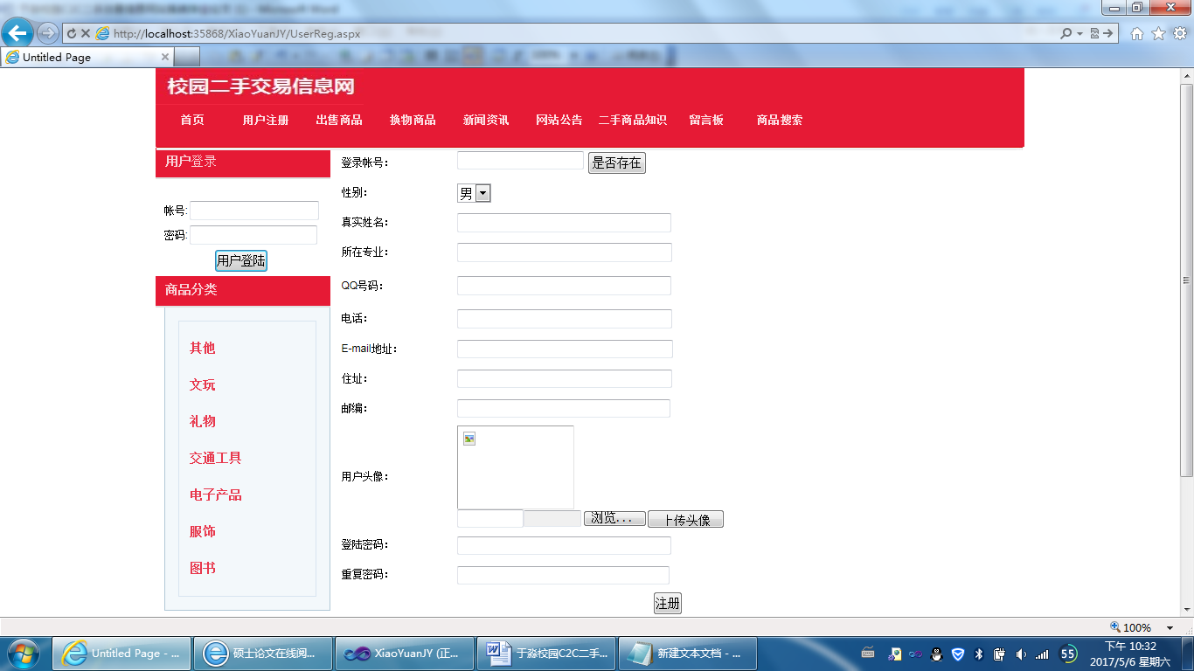
图5-1 用户注册

5.2会员审核
用户注册后，管理员对其审核，审核通过才算注册成功，会员审核如图5-2所示。
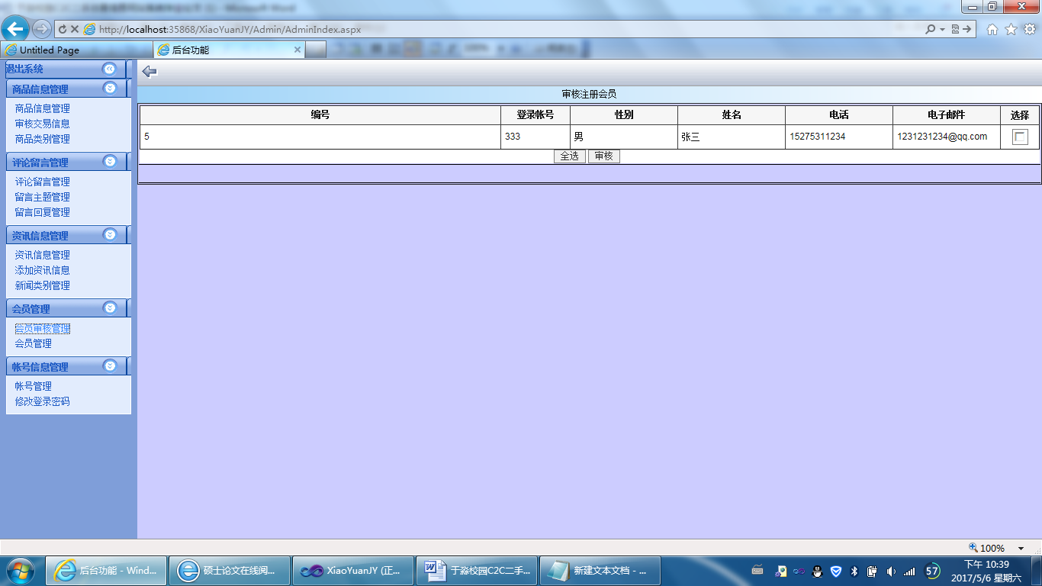
图5-2 会员审核

5.3会员登录
会员注册成功后，就可以进行会员登录，登录成功如图5-3所示。
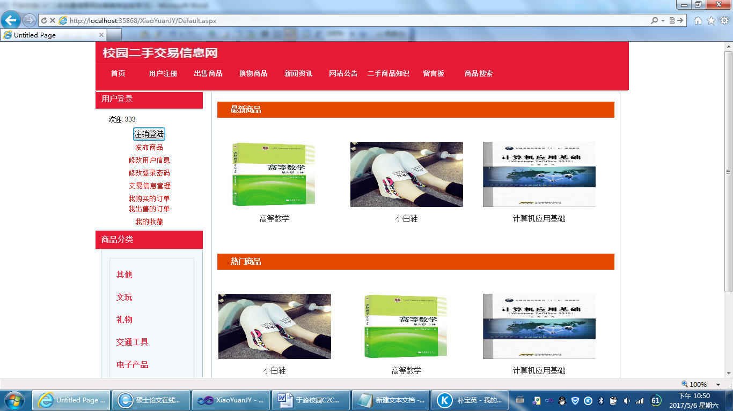
图5-3 会员登录

5.4发布商品
登录成功后可以发布商品信息，发布界面如图5-4所示。
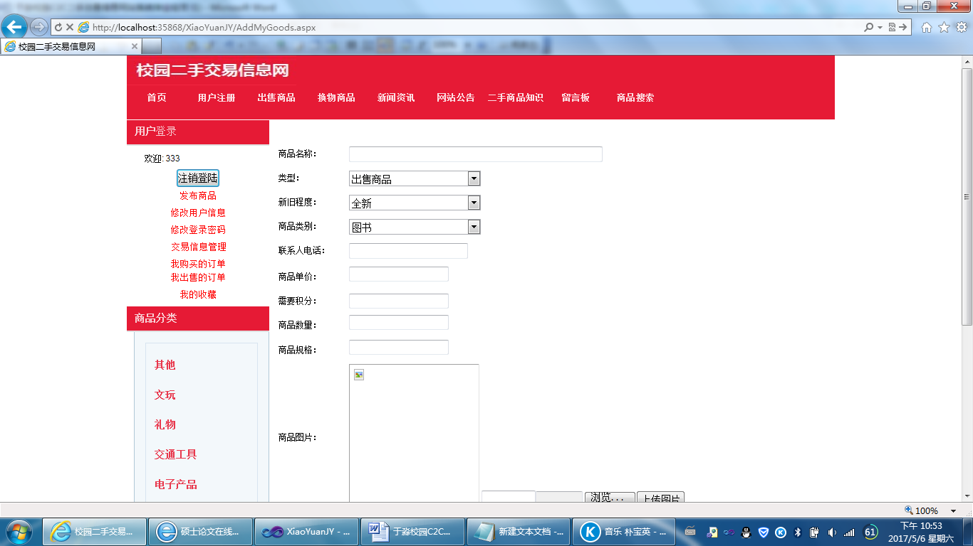
图5-4 发布商品

5.5商品信息管理
管理员可以对卖家发布的商品进行审核和删除。如图5-5和5-6所示。
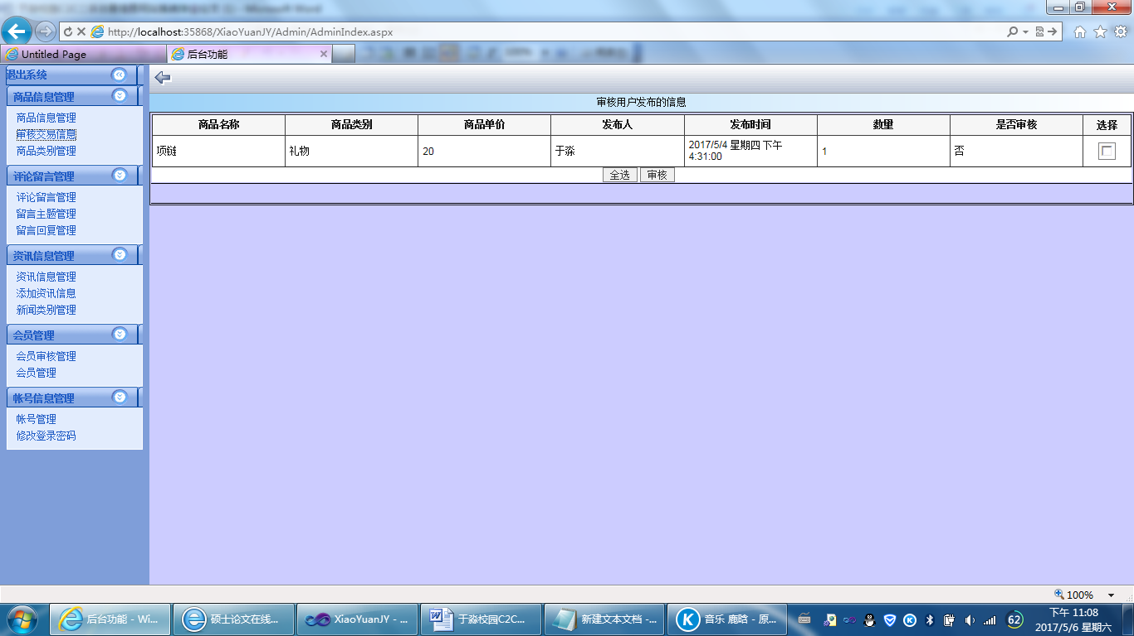
图5-5 商品审核
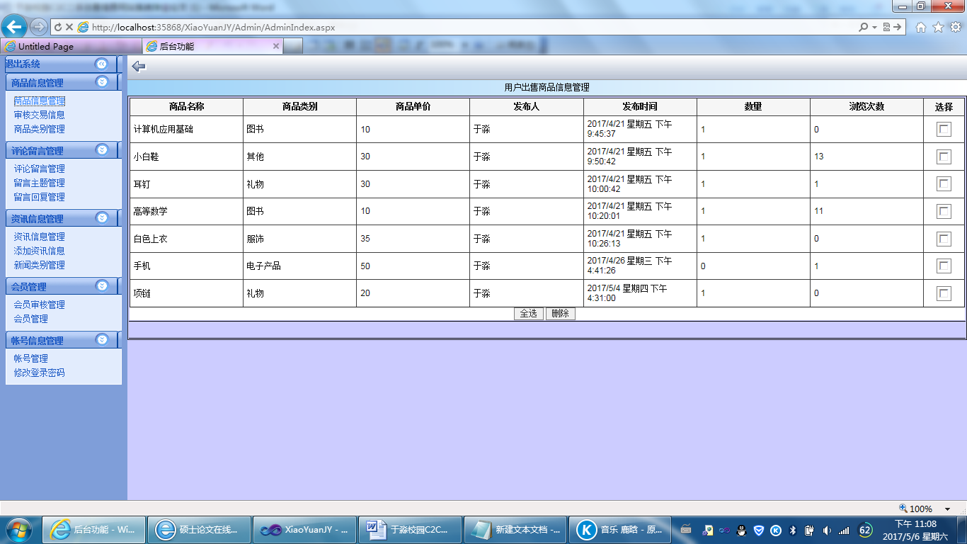
图5-6 商品管理

5.6留言
如果有人感兴趣可以在商品下进行留言，与卖家进行交流，留言功能如图5-7所示。
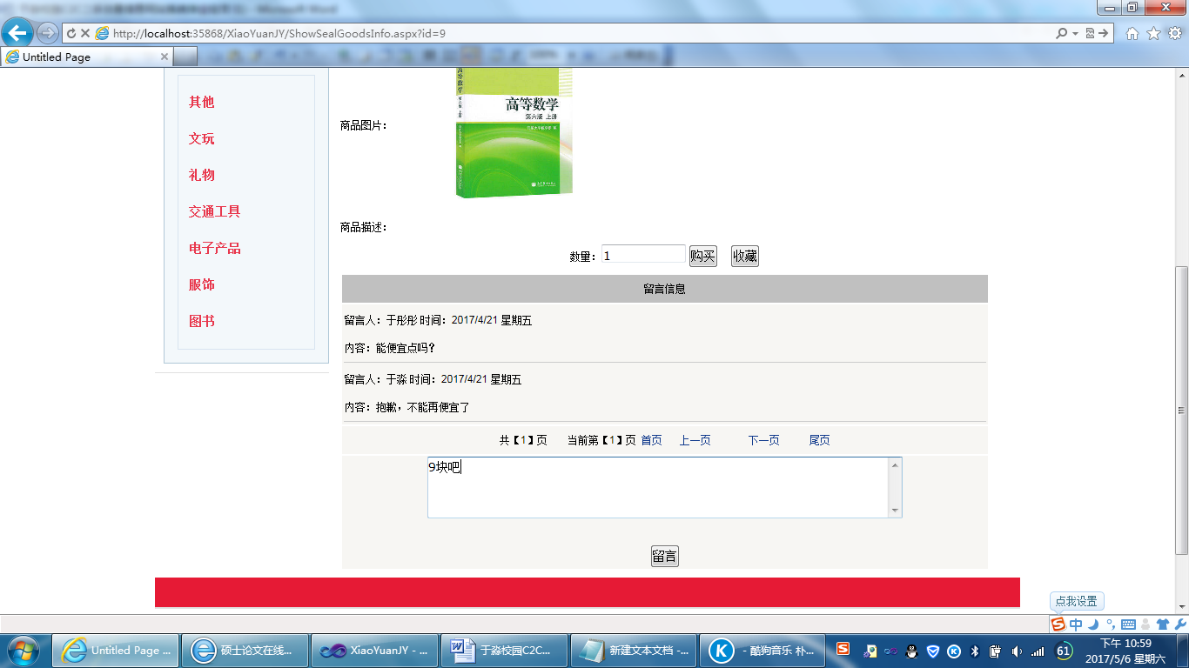
图5-7 留言模块

5.7生成订单
买家想要购买物品，点击购买，然后生成订单，填写信息后确认购买。如图5-8所示。
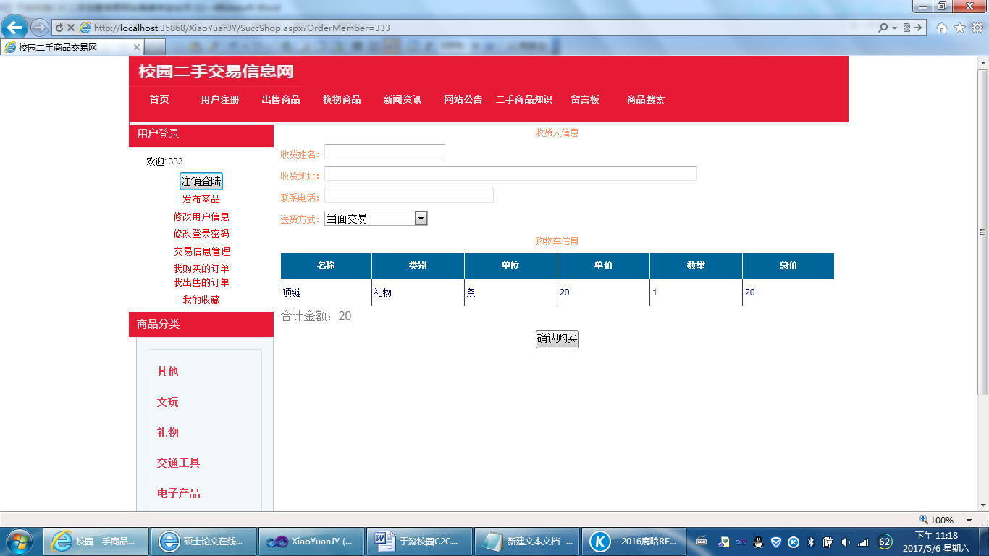
图5-8 生成订单

六、总结
通过一个学期的努力，我的毕业设计校园C2C二手交易信息网站终于完成了。该文介绍了系统的具体流程是怎样的，介绍了校园C2C二手交易信息网站系统是用了什么技术实现了哪些功能，阐述了怎样使用ASP.NET技术来开发一个校园二手交易网站系统。
该系统实现了用户注册和登录，会员发布出售或求购信息，顾客生成订单，管理员对会员注册、会员发布的信息的审核等功能。达到了任务书的要求。而且本网站操作简单，大多数人只要懂得浏览器的基本操作就会很快学会使用本网站。
虽然该系统的基本功能和核心功能都实现了，但是因为个人能力的不足，还有很多不完美的地方需要补充。例如，本网站的页面设计不够美观，不能对物品进行评价。而且社会是在不断的发展，不断地进步过程中的，人类的需求也会越来越多的，那么该系统也要随着社会的进步和人类的需求不断地改进和升级。所以在未来，也要继续不断的对其进行改进和升级，让系统变得愈加完善。
通过开发该系统，我有了一次实践经验，将我所学的课本知识充分的利用了起来。虽然这个过程比较辛苦，但是我也得到了很多回报。我对asp.net有了更加深刻的理解，使我的专业水平也有了很大的提高，巩固了自己学过的知识。在此过程中，我也发现了自己有很多的不足，在未来的时光里，我需要不断地学习，不断的提升自己。

参考文献
- 樊艳英,张自敏.ASP.NET网络编程课程教学改革探讨[J].贺州学院学报,2015,(04):135-138.
- 聂林海.“互联网+”时代的电子商务[J].中国流通经济,2015,(06):53-57.
- 袁芳,姜蕴莉.基于ASP.NETAJAX的用户注册功能的设计[J].科技广场,2014,(10):92-95.
- 徐勇.基于ASP编程的医疗设备维修管理系统的设计[J].中国医疗设备,2014,(06):44-46.
- 袁国铭,刘瑞,樊波,邓小亚.UML用例图在软件工程中的步骤设计研究[J].微型电脑应用,2014,(01):46-48.
- 芮跃峰.基于ASP.NET技术的B2C电子商务网站设计与实现[J].价值工程,2013,(20):220-224.
- 闫旭.浅谈SQLServer数据库的特点和基本功能[J].价值工程,2012,(22):229-231.
- 吴思嫦.基于ASP.NET电子商务网站的设计、实现及安全性增强[D].华中师范大学,2012.
- 谢兰.校园二手商品交易网的设计与实现[D].电子科技大学,2012.
- 陈霓.SQLServer2008数据库的安全性分析[J].电脑开发与应用,2012,(01):64-66.
- 李云云.浅析B/S和C/S体系结构[J].科学之友,2011,(01):6-8.
- 石怡.ASP.NETAJAX编程初探[J].电脑学习,2010,(02):98-99.
- 杨睿娜.数据库设计过程中E-R图向关系模型的转换[J].硅谷,2009,(11):28-44.
- 吴小青.基于B/S体系结构软件开发技术研究[D].江南大学,2008.
- 游凯何,张小志.一个基于ASP.NET的会员登录模块的实现[J].科技信息(学术研究),2007,(09):184-185.
- 鞠宏军,杜丽娟.《ASP网络编程》实验教学改革探索与实践[J].福建电脑,2006,(09):34+29.
- 谭清.ASP.NET的网站信息发布管理系统设计与实现[J].乌鲁木齐成人教育学院学报,2005,(02):66-69.
- 饶云波,张应辉,周明天,曾庆华.基于ASP.NET的电子商务平台设计与实现[J].计算机技术与发
展,2006,(05):160-162.
[19] 刁文广,郑卫东,舒云星.ASP.NET连接SQLServer数据库的实现[J].洛阳工业高等专科学校学
报,2007,(02):12-15.

致 谢
毕业论文能够按时完成，我首先要衷心感谢我的导师李延军老师。从最开始的选题到撰写开题报告到系统的制作再到论文的修改，全都是经过李老师的耐心指导才顺利完成的。李老师严谨治学的工作态度以及丰富的理论知识与实践经验，是我学习的榜样，鼓励我要不断的充实自己。不管是理论还是实践，李老师都给予了我很多帮助。
我也要感谢大学四年中所有教过我的老师，他们教会了我许多书本上的知识，除此之外，他们也教会了我如何做人做事。无论是生活还是学习都给了我很大的帮助。
我还要感谢我的父母和我的舍友，感谢父母对我学习期间的理解与支持。感谢我的舍友大学四年对我的包容和理解，感谢舍友在我设计遇到困难之时向我伸出援助之手。
最后，我要向百忙之中抽时间对本文进行审阅、评议的各位老师表示感谢。

